OBJAVA ZA MEDIJE

U STROSSMAYEROVOJ GALERIJI STARIH MAJSTORA HAZU OTVORENA IZLOŽBA TRAGOM BAŠTINE: SCHNEIDEROV FOTOGRAFIJSKI ARHIV

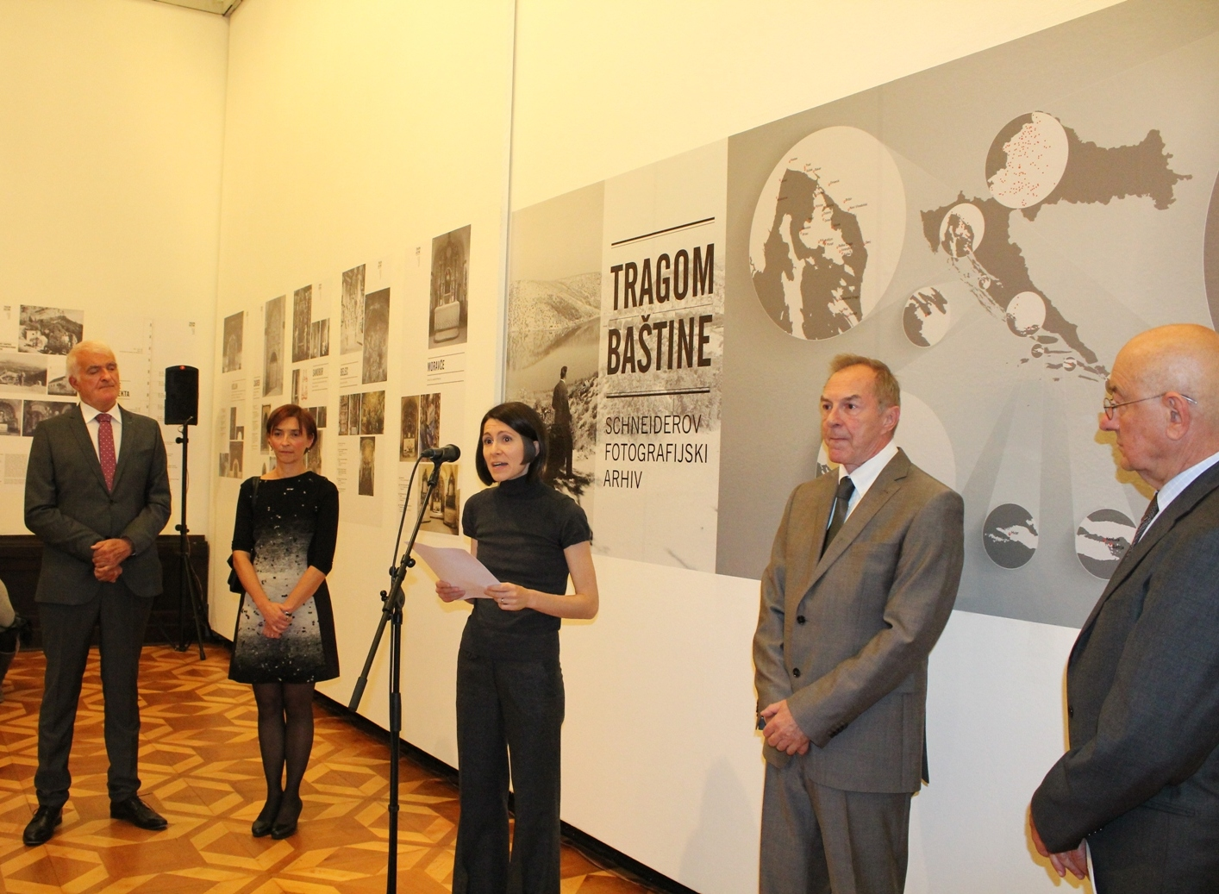

Zagreb, 13. listopada 2016. – U Strossmayerovoj galeriji starih majstora Hrvatske akademije znanosti i umjetnosti u četvrtak 13. listopada otvorena je izložba Tragom baštine: Schneiderov fotografijski arhiv, autorica Ivane Gržine i Indire Šamec Flaschar. Riječ je o arhivu s preko 2500 negativa raznih formata na staklenim pločama i filmu o kojima skrbi Strossmayerova galerija, a nastali su u okrilju Akademije tijekom opsežne kampanje popisivanja, proučavanja i fotografiranja hrvatskog slikarskog, kiparskog i graditeljskog nasljeđa koju je od 1930. do 1940. provodio Artur Schneider (1879. – 1946.), dugogodišnji upravitelj Galerije, uz stručnu i operativnu podršku fotografa Stanislawa Novoryte, Ljudevita i Đure Griesbacha te povjesničara umjetnosti Željka Jiroušeka. Izložbu je otvorio predsjednik HAZU akademik Zvonko Kusić koji je podsjetio na svog prethodnika Gavru Manojlovića koji je kao predsjednik Akademije zajedno s Ljubom Karamanom 1927. pokrenuo ovaj projekt projekt inventariziranja hrvatske povijesnoumjetničke baštine. Zahtjevan terenski rad identificiranja umjetničkih objekata odvijao se na dvjestotinjak lokaliteta na prostoru istočne jadranske obale (Hrvatsko primorje, Dalmacija) i dijela kontinentalne Hrvatske. „Stručnjaci predvođeni Schneiderom sustavno su dokumentirali našu spomeničku baštinu, među kojoj su bili i spomenici uništeni u kasnijim ratovima. Akademija je i time pokazala da ispunjava svoju misiju čuvara hrvatskog nacionalnog identiteta“, kazao je akademik Kusić. Podsjetio je da je HAZU prije tri godine pokrenula sličan projekt kojem je cilj izrada popisa cjelokupne hrvatske kulturne baštine.
O životu i djelu Artura Schneidera govorio je upravitelj Strossmayerove galerije Borivoj Popovčak koji je istaknuo da se njegova fotodokumentacija po prvi put prezentira kao cjelina. Autorice izložbe Ivana Gržina i Indira Šamec Flaschar istaknule su da su fotografije iz Schneiderova arhiva bile kroz cijelu povijest postojanja obilato korištene kao jedan od malobrojnih dokumentacijskih izvora za povijesnoumjetnička istraživanja te u konzervatorskoj praksi u svrhu procjene te prilikom rekonstrukcije, konzervacije ili restauracije objekata.
Negativi iz Schneiderova arhiva nedavno su digitalizirani, čime se rukovanje krhkim izvornicima svelo na najmanju moguću mjeru, a uvrštavanjem digitaliziranog sadržaja u virtualni repozitorij HAZU snimke su postale javno dostupne.
Na izložbi su uz izvorni i sekundarni fotografski materijal prezentirana i obavijesna pomagala, pozamašna popratna registraturna dokumentacija te srodno arhivsko gradivo. Predočena su i materijalna svojstva negativa, povijest vidova pohrane i zaštite te uzroci i posljedice njihove mjestimično prisutne deterioracije. Izložena je i fotooprema srodna izloženom fotografskom materijalu, a kontekstualizaciju eksponata omogućuje potanka rekonstrukcija začetaka i tijeka Schneiderove kampanje, uz biografije najvažnijih sudionika u projektu. Dodatnu ilustraciju pruža atraktivan vizualni materijal: uvećanja tematski grupiranih izvornih snimaka te niz usporednih prikaza nekadašnjeg i današnjeg izgleda odabranih objekata, temeljenih na fotodokumentaciji Hrvatskog restauratorskog zavoda i zagrebačkog Konzervatorskog odjela Ministarstva kulture. Izložba je otvorena do 13. studenog.

Marijan Lipovac
Ured za odnose s javnošću i medije HAZU

